**Тисячі росіян під загрозою оточення: ЗСУ прорвалися на новій ділянці Курської області, - Forbes**

Аналітик прояснив ситуацію

[Хвиля](https://hvylya.net/uk/authors/hvilya-1) 14.09.2024 17:45:00

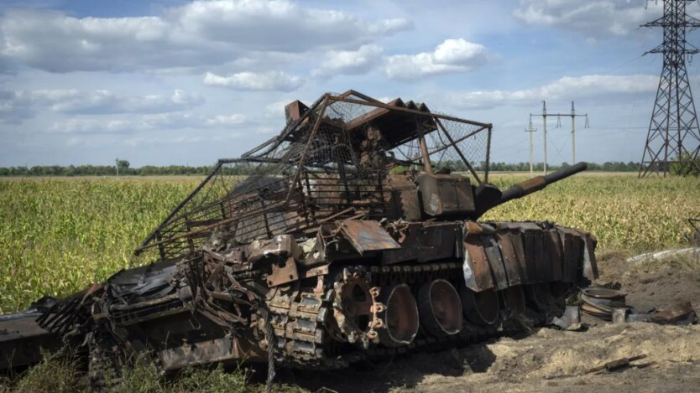

Просування в Курськійобласті / Фото: Efrem Lukatsky/ The AР

ЗСУ успішно прорвали російську оборону ще [на одній ділянці кордону в Курській області](https://war.hvylya.net/299397-v-isw-prognoziruyut-znachitelnye-trudnosti-dlya-rossiyan-pri-kontratakah-v-kurskoy-oblasti), проникнувши на кілька кілометрів углиб російської території.

Як передає ["Хвиля"](https://hvylya.net/), про це [повідомив](https://t.me/khornegroup/2682) український підрозділ БПЛА Khorne.

За словами [аналітика Forbes](https://www.forbes.com/sites/davidaxe/2024/09/13/ukrainian-troops-breached-the-russian-border-west-of-kursk-and-claimed-they-bypassed-thousands-of-russian-conscripts/) Девіда Екса, це несподіване вторгнення мало набагато більший успіх, ніж передбачалося на основі перших повідомлень.

Адже, згідно з ними, незважаючи на те, що ЗСУ прорвали прикордонну оборону росіян, на невеликій відстані від прориву зіткнулися з жорсткішим російським опором. Російська влада заявила про успішне відбиття атаки за допомогою авіації та артилерії.

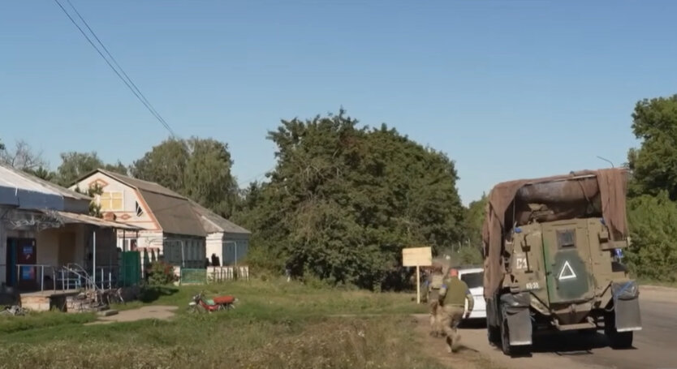

Курська область

Проте український підрозділ безпілотників Khorne, який брав участь в операції, спростував цю інформацію. Вони розкритикували як заяву Росії, так і ЗМІ, які її розповсюджували.

"Репортери, які процитували заяву Кремля, - "істерички, яким не вистачає інформації, або проплачені проросійські пропагандисти", - заявили у групі.

При цьому як доказ успішного прориву група розмістила довге відео, на якому показана українська бронетанкова колона, яка проходить через прорив, а потім на Веселе, що прямує до міста, яке знаходиться в тилу біля угрупування ЗС РФ.

Аналітик Forbes зазначив, що, схоже, що угруповання ЗСУ проникло аж до південної околиці Веселого.

"Зайшли в новому місці на кілометри до Росії ... Угруповання російських строковиків в не одну тисячу людей під загрозою оточення", - заявили в Khorne.

Однак поки що невідомо, як ця операція змінить динаміку бойових дій. Forbes пише, що у кращому для України випадку нова транскордонна атака може відвернути російські війська від контрнаступу далі на схід. З іншого боку, найгірший сценарій для української сторони – це якщо інформація, надана російською владою, виявиться достовірною. А вторгнення до Веселого, хоч і було спочатку успішним, вже закінчилося відступом українських військ.